СОДЕРЖАНИЕ
Введение………………………………………………………………… | 3
Глава 1. Теоретические основы государственных и муниципальных финансов…………………………………………………………………. | 5
1.1 Сущность и значение государственных и муниципальных финансов в финансовой системе РФ……………………………………. | 5
1.2 Функции государственных и муниципальных финансов…………. | 8
Глава 2. Направления государственной финансовой политики в РФ… | 12
2.1 Денежно-кредитная и бюджетная политика………………………. | 12
2.2 Внебюджетные фонды и особенность их функционирования…… | 16
2.3 Межбюджетные отношения………………………………………… | 18
Заключение……………………………………………………………….. | 21
Библиографический список…………………………………………….. | 22

Введение

Государственные и муниципальные финансы являются необходимым звеном любой финансовой системы, при этом они тесно связаны с кредитной, банковской и страховой системами, а их функционирование направлено на достижение общих целей развития социально ориентированной экономики
Социально-экономическое развитие Российской Федерации (далее- РФ) во многом определяется качеством проводимой бюджетной политики.
Нельзя не отметить, что государственные финансы являются мощным рычагом макроэкономического регулирования: посредством умелого использования этого инструмента государство может решать самые разные задачи: регулировать темпы экономического роста, поддерживать стабильность денежной единицы, регулировать уровень ссудного процента, сглаживать конъюнктурные колебания.
Актуальность работы вызвана тем, что реализация и контроль за проведением денежно- кредитной, бюджетной политики государства, межбюджетные отношения как часть государственных и муниципальных финансов являются одной из главных задач Правительства, ЦБ РФ и региональных и местных органов власти.
Цель работы- рассмотреть государственные и муниципальные финансы, для чего необходимо решение следующих задач:
1. Изучить Теоретические основы государственных и муниципальных финансов;
2. Проанализировать направления государственной финансовой политики в РФ.
Методы, используемые в работе: анализ, синтез, табличный, графический.
Источники литературы- нормативно-правовая, а также научная периодическая литература в рамках изучаемого вопроса.

Глава 1. Теоретические основы государственных и муниципальных финансов
1.1 Сущность и значение государственных и муниципальных финансов в финансовой системе РФ

Государственные и муниципальные финансы представляют собой финансовые отношения, возникающие в процессе распределения в связи с формированием денежных средств у органов государственной власти и местного самоуправления и их расходования на удовлетворение социальных нужд общества, обеспечение бесперебойной работы экономики, финансирование национальной обороны и других расходов государства и муниципальных образований (рисунок 1).
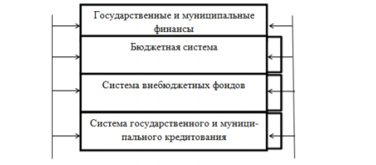
Рисунок 1.- Система государственных и муниципальных финансов.

Элементы государственных финансов:[2]
- Федеральный бюджет
- Государственные бюджетные фонды
- Государственный кредит.
Наиболее важную роль играет федеральный бюджет, с помощью которого государство аккумулирует ресурсы, за счет которых финансируются государственные целевые программы, проводятся мероприятия по улучшению социальных сфер, выполнению внутренних и внешних обязательств государства, обеспечение обороноспособности муниципального управления.
Государственными внебюджетными фондами управляют органы государственной власти, но функционируют самостоятельно.
Государственный кредит позволяет мобилизовать время на свободные денежные средства юридических и физических лиц, передающих на возвратной и возмездной основе.
К формам функционирования государственных финансов относятся государственные доходы и расходы.
Факторами, влияющими на организацию государственных и муниципальных финансов, являются:
-во-первых, форма государственного устройства. (например, для унитарных форм, характерна более высокая степень концентрации финансовых ресурсов по сравнению с федеративным государством);
-во-вторых, особенности административно-территориального устройства государства;
-в-третьих, особый статус отдельных территориальных образований.
Муниципальные финансы формируются за счет отчисления из разных источников:
- денежных отчислений от органов местного самоуправления;
- отчислений от бюджетной системы вышестоящих органов;
-личных ресурсов муниципального управления
Нельзя не акцентировать внимание на том, что в качества управления муниципальными финансами назрели определенные проблемы:
- органы местного самоуправления могут вносить коррективы в систему мониторинга и оценки лишь в той части, в которой они являются инициаторами мониторинга и оценки;
- органы местного самоуправления ограничены в применении инструментов управления доходами муниципального образования, так как обладают ограниченной финансовой самостоятельностью, возможностью применения мер администрирования налоговых поступлений, а также отсутствием практики эффективной работы с муниципальным имуществом как основным источником доходов бюджета;
- отсутствие кадровых и финансовых возможностей для создания полной автоматизированной системы мониторинга и оценки качества управления муниципальными финансами как одного из элементов комплексной системы социально-экономического развития муниципального образования;
- муниципальные образования по объективным причинам (финансовым, кадровым, целесообразности применения с учетом размеров муниципалитета и т.д.) находятся на разных стадиях внедрения инструментов управления муниципальными финансами.
Проблемами местных бюджетов являются:
- во-первых, разбалансированность по доходной и расходной частям бюджета, что не позволяет в настоящее время большинству муниципальных образований в полной мере решать поставленные перед ними задачи; -
-во-вторых, значительная часть российских муниципалитетов не имеет устойчивой доходной базы бюджетов.

1.2 Функции государственных и муниципальных финансов

Функции финансов лежат в основе формирования финансовой политики в любой социально-экономической среде, но инструменты и методы специфичны для отдельных стран и территорий до тех пор, пока существует государственное управление, то есть реализация инструментов и методов перманентна (Рисунок 2).
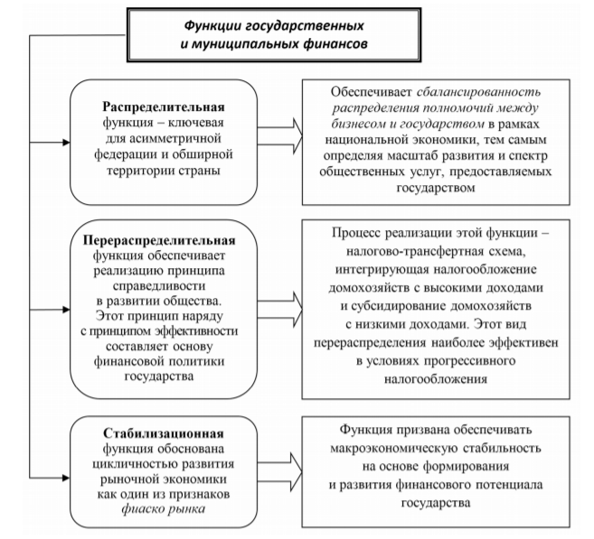
Рисунок 2 - Функции государственных и муниципальных финансов

В практике наше страны основной проблемой является то, что часто распределительная функция подменяется коррупцией и кумовством, а не эффективностью экономики, как неоднократно отмечал в бюджетных посланиях Федеральному Собранию Президент РФ.
Перераспределительная функция обоснована неравенством, порождаемым конкуренцией на рынке, и необходимостью снятия негативных последствий этого неравенства. Пределы действия функции ограничены величиной финансовых ресурсов бюджета государства (региона), направляемых прежде всего на функционирование социальных сфер и социальную политику.
Областью действия стабилизационной функции являются макроиндикаторы в сфере устойчивости, ее целью является защита национальной экономики от конъюнктурных колебаний рынка (достижение высокого уровня занятости, разумная стабильность цен, прочность внешних расчетов и приемлемый темп экономического роста).
Для российской экономики эта функция имеет исключительное значение, поскольку связана с профессиональной деятельностью элиты и ее целями, полномочиями.
В России социальная помощь также имеет программное обеспечение, различное по регионам, а также идентичные направления развития.
Нельзя не отметить, что дисбаланс в реализации стабилизационной функции проявляется, например, в финансовом механизме обеспечения , особенностью которого является территориальная дифференциация расходов: анализ данных в разрезе федеральных округов по- казал, что во всех округах, за исключением ЦФО, реальный объем инвестиций в развитие здравоохранения снизился за исследуемые 5 лет.
ЦФО имеет значительный) отрыв по уровню инвестирования в отрасль здравоохранения по сравнению с другими федеральными округами, что обусловлено общим высоким уровнем социально-экономического развития данной территории.
Северо-Кавказский федеральный округ (СКФО), в котором объем инвестиций в отрасль является наименьшим, имеет и самый невысокий уровень общего социально-экономического развития.
Сложившаяся ситуация, связанная со значительным различием объемов инвестиций по федеральным округам связана не только дифференциацией в уровне социально-экономического развития, но и различием в площади субъектов.
Средневзвешенная по РФ величина государственных расходов на здравоохранение в 2019 г. составила 16,4 тыс. руб. на душу населения. В 80% регионов (66 из 85) данные расходы оказались меньше этой средней величины.
Разница в государственном финансировании здравоохранения между 10 самыми обеспеченными и 10 самыми малообеспеченными регионами составляет почти 2 раза (22,3 и 12,6 тыс. руб. на душу населения, средневзвешенные показатели), что является показателем неравенства в доступности к медицинским услугам граждан, проживающих в различных субъектах РФ, а также в заработных платах медицинских работников.
Бесспорно, В современных условиях в сфере исполнения функций финансов наблюдается значительное изменения, представленные в СМИ и правительственных документах.
Национальные макроиндикаторы и их стабильность составляют основу методов финансовой политики. Кроме того, к методам относится и выбор направлений этой политики, приоритетов внутри нее.
Наиболее интегрированными видами финансовой политики являются денежно-кредитная и бюджетная (Рисунок 3).
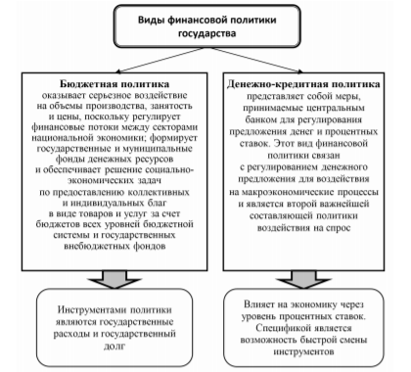
Рисунок 3- Основные виды финансовой политики государства и ее инструменты
Таким образом, государственные и муниципальные финансы дают возможность эффективно и комплексно влиять на реальный сектор экономики.

Глава 2. Направления государственной финансовой политики в РФ
2.1 Денежно-кредитная и бюджетная политика

Денежно-кредитная политика, которую проводит Центральный банк (далее-ЦБ) государства, выделяет основные цели:
-во-первых, низкий уровень безработицы;
-во-вторых, стабильный рост экономических показателей;
-в-третьих, постоянство цен;
-в-четвертых, постоянство процентных ставок;
-в-пятых, стабильность валютного рынка, стабильность курса валюты;
-в-шестых, препятствие инфляционным процессам.
К основным инструментам денежно-кредитной политики ЦБ относят: регулирование норм обязательных резервов, размещаемых коммерческими банками в Центральном банке; контроль ставки рефинансирования; осуществление операций с ценными бумагами и иностранной валютой. БАЬУКИН
Из числа инструментов денежно-кредитной политики Центрального банка следует выделить группу операций, которые широко применяются при неожиданных негативных колебаниях ликвидности, процентных ставок и других значимых переменах финансового рынка: валютные СВОПы, скоростные депозитные и кредитные тендеры с ограниченным кругом контрагентов; двухсторонние кредитные и депозитные операции и операции РЕПО с избранными кредитными организациями; двухсторонние сделки покупки-продажи отдельных активов; выпуск центральным банком дисконтных долговых обязательств в целях изъятия избыточных банковских ресурсов.
Одной из особенностей денежно-кредитной политики в РФ является рост государственного внутреннего долга в течение 2017-2019гг. на 1482,3 млрд. руб. или 17,1% (Рисунок 3).

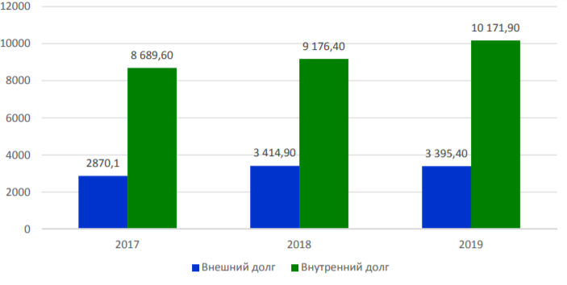
Рисунок 4- Расходы на обслуживание государственного долга РФ, млрд. рублей
Целями денежно-кредитной политики в России согласно основных направлений единой государственной денежно-кредитной политики на 2021 год и период 2022 и 2023 годов являются:
-Ценовая стабильность, выражающаяся в недопущении продолжительного отклонения инфляции вниз от цели (вблизи 4%) и создать условия для более быстрого возвращения экономики к потенциалу ее развития;
- стимулирование инвестиций;
- обеспечение полной занятости;
- регулирование темпов экономического роста;
- обеспечение устойчивости платежного баланса.
Цели, исходя из факторов неопределенности, различаются предпосылками о динамике восстановления совокупного спроса и сдвигах траектории потенциального ВВП и реализованы в четырех сценариях - базовом и трех альтернативных: дезинфляционный, проинфляционный, рисковый.
Бюджетная политика РФ определяет дальнейшие действия органов государственной власти в образовании и эффективном использовании бюджета страны, что позволяет конструктивно расходовать финансовые ресурсы на необходимые потребности государства.
Основные направления бюджетной политики РФ в области доходов, расходов представлены в таблице 1.
Таблица 1- Основные характеристики федерального бюджета РФ в 2019 - 2022 гг.
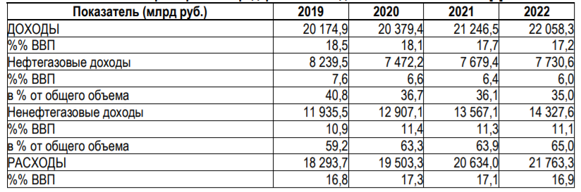

В 2020-2022 гг. предполагается сокращение доли доходов по отношению к ВВП с 18,1 % до 17,2 % за счет дальнейшего снижения нефтегазовых доходов. В целом доходы федерального бюджета с 2019 г. по 2022 г. выросли на 1883,4 млрд руб., или на 9 %.
Основными статьями затрат федерального бюджета являются социальная политика, национальная оборона, национальная экономика и национальная безопасность и правоохранительная деятельность (Рисунок 5).
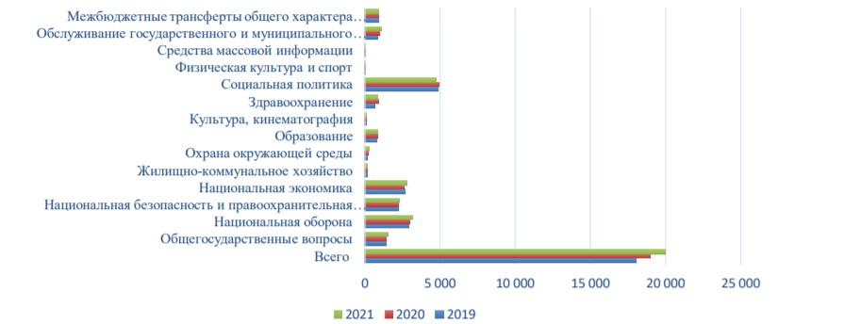
Рисунок 5- Расходы федерального бюджета в 2019-2021 гг.

Бюджетная политика государства определяет как первостепенные направления расходования средств бюджета, так и сумму денежных ресурсов на определенное направление и удельный вес каждого направления в общем объеме.

2.2 Внебюджетные фонды и особенность их функционирования

Внебюджетные фонды имеют следующие особенности и преимущества:
1. В условиях нестабильной экономики у государственных органов власти появляются дополнительные ресурсы, вмешательство которых благоприятно влияет на хозяйственную жизнь и финансовую поддержку предпринимательства.
2. Строго целевая направленность использования средств фондов, что позволяет контролировать их более эффективно.
3. Использование средств фондов для покрытия бюджетного дефицита.
В таблице 2 представлены ключевые показатели бюджета Пенсионного фонда РФ на 2018-2020 гг.
Таблица 2 - Ключевые показатели бюджета Пенсионного фонда Российской Федерации, в млрд. руб.
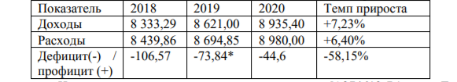

В ближайшие года запланировано увеличение доходов бюджета Пенсионного фонда Российской Федерации на 7,23%, расходов – на 6,40%, что позволит более чем в 2 раза сократить дефицит бюджета Пенсионного фонда РФ.
Доходы ФОМС в течение 3 лет увеличатся на 13,28%, а расходы лишь на 7,24% (результат – обеспечение планового равенства доходов и расходов в 2020 г. (таблица 3).
Таблица 3- Ключевые показатели бюджета Федерального фонда обязательного медицинского страхования, в млрд. руб.
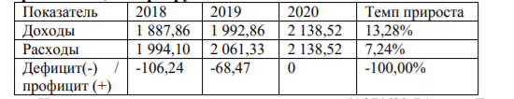

Ключевые показатели бюджета ФСС отражены в таблице 4.
Таблица 4- Ключевые показатели бюджета ФСС, в млрд. руб.
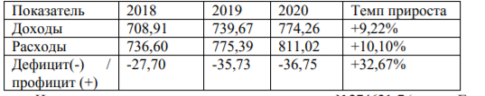

Доходы и расходы фонда в ближайшие три года планируется увеличить на 9,22% и 10,10% соответственно, что приведете к росту дефицита бюджета Фонда социального страхования на 32,67% (и к 2020 г. он достигнет 36,75 млрд. руб.).
Резюмируя, можно сделать вывод, что в ближайшие три года (2018-2020 гг.) запланирован рост доходов и расходов федерального бюджета (более чем на 1 трлн. руб.) и бюджета государственных внебюджетных фондов.

2.3 Межбюджетные отношения

Межбюджетные отношения представляют собой взаимоотношения между федеральными органами государственной власти, органами государственной власти субъектов РФ, органами местного самоуправления по вопросам регулирования бюджетных правоотношений, организации и осуществления бюджетного процесса. В связи с неравномерным развитием регионов и муниципальных образований государства в их бюджетах может недоставать денежных ресурсов для выполнения своих обязательств перед жителями страны. В случае нехватки денежных средств в бюджетах бюджетной системы РФ их федерального бюджета могут осуществляться межбюджетные трансферты.
Формы межбюджетных трансфертов из федерального бюджета бюджетам бюджетной системы Российской Федерации представлены на рисунке 6.
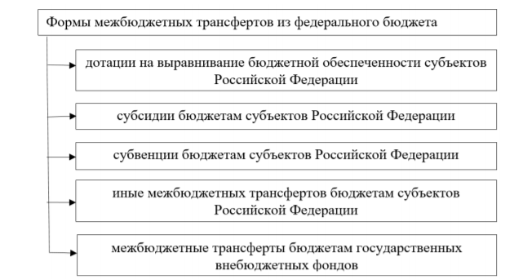

Рисунок 6 - Формы межбюджетных трансфертов из федерального бюджета бюджетам бюджетной системы РФ

Согласно основным направлениям бюджетной политики на 2019 год и на плановый период 2020 и 2021 годов наибольшую долю в межбюджетных трансфертах из федерального бюджета бюджетам субъектов занимают дотации (в среднем 43 %); затем -субсидии (в среднем 27 %), субвенции (в среднем 18,5 %) и иные межбюджетные трансферты (в среднем 12,3 %) (Рисунок 7).
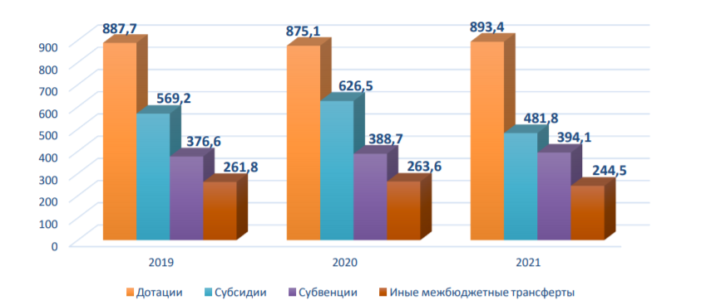
Рисунок 7 - Межбюджетные трансферты из федерального бюджета бюджетам субъектов в 2019-2021 гг., млрд. руб.

В настоящее время системе внутрирегиональных межбюджетных отношений в российской экономике характерны следующие проблемы:
- глубоко дотационный характер бюджетов большинства муниципальных образований; - наличие устойчивых конфликтных ситуаций между руководством региона и муниципальных территорий-доноров;
- высокий удельный вес финансовых нагрузок, не подкреплённых необходимыми для их реализации финансовыми ресурсами;
- наличие значительных дефицитов местных бюджетов без источников их покрытия, а также так называемых «скрытых дефицитов»;
- слабая связь местных бюджетов с другими составляющими экономической базы. В современных условиях для большинства муниципальных образований РФ характерна реактивная форма управления финансами, т.е. принятие управленческих решений, как реакции на текущие проблемы.
Несбалансированность местных бюджетов, наличие просроченной и неурегулированной задолженности по платежам за газоснабжение и энергоресурсы, финансовая зависимость от субъектов Федерации - в таких условиях, бесспорно, в настоящее время управляет своими финансами большинство муниципальных образований.

Заключение

В работе рассмотрены государственные и муниципальные финансы.
Факторами, влияющими на организацию государственных и муниципальных финансов, являются: форма государственного устройства. (например, для унитарных форм, характерна более высокая степень концентрации финансовых ресурсов по сравнению с федеративным государством); особенности административно-территориального устройства государства; особый статус отдельных территориальных образований.
Функции государственных и муниципальных финансов, отраженные в финансовой политике, позволяют определять направление роста экономики: распределительная, перераспределительная, стаблизационная.
Одной из особенностей денежно-кредитной политики в РФ является рост государственного внутреннего долга в течение 2017-2019гг. на 1482,3 млрд. руб. или 17,1%.
Внебюджетные фонды как звено государственных и муниципальных финансов имеют следующие особенности и преимущества: в условиях нестабильной экономики у государственных органов власти появляются дополнительные ресурсы, вмешательство которых благоприятно влияет на хозяйственную жизнь и финансовую поддержку предпринимательства. целевая направленность использования средств фондов, что позволяет контролировать их более эффективно; использование средств фондов для покрытия бюджетного дефицита.
Согласно основным направлениям бюджетной политики на 2019 год и на плановый период 2020 и 2021 годов наибольшую долю в межбюджетных трансфертах из федерального бюджета бюджетам субъектов занимают дотации (в среднем 43 %); затем -субсидии (в среднем 27 %), субвенции (в среднем 18,5 %) и иные межбюджетные трансферты

Библиографический список

1. "Бюджетный кодекс Российской Федерации" от 31.07.1998 N 145-ФЗ (ред. от 22.12.2020) (с изм. и доп., вступ. в силу с 01.01.2021).- Режим доступа: http://www.consultant.ru/document/cons_doc_LAW_19702/
2. "Основные направления государственной долговой политики Российской Федерации на 2020г. и период 201-2022гг." [Электронный ресурс].-Режим доступа: https://cbr.ru/about_br/publ/ondkp/on_2020_2022
3. "Основные направления бюджетной, налоговой и таможенно-тарифной политики на 2021 год и на плановый период 2022 и 2023 годов" (утв. Минфином России) [Электронный ресурс]. - Режим доступа: https://minfin.gov.ru/ru/document/?id_4=131644-tarifnoi_politiki_na_ 23_godov
4. Основные направления единой государственной денежно-кредитной политики на 2021 год и период 2022 и 2023 годов [Электронный ресурс].- Режим доступа: https://cbr.ru//Document/File/87358/on_2021(2022-2023).pdf
5. Балынин И.В. Ключевые параметры федеральноо бюджета и бюджетов внебюджетных фонедов на 2018-2020гг. [Электронный ресурс] // Материалы Всероссийской научно-практической конференции. 2018. С. 6-13. Режим доступа: https://www.elibrary.ru/download/elibrary_32764713_93839089.pdf
6. Болтак А.А., Хорошун К.В. Муниципальные финансы, проблемы развитяи и их решения [Электронный ресурс] // В сборнике: . сборник статей XIX Международной научно-практической конференции : в 3 ч.. 2018. С. 100-102.- Режим доступа: https://www.elibrary.ru/download/elibrary_32735323_52939736.pdf
7. Государственные и муниципальные финансы: Учебник для студентов вузов / Под ред. Поляка Г.Б., 4-е изд., перераб. и доп. М.:ЮНИТИ-ДАНА, 2019. — 391 с. – С. 200.
8. Государственные и муниципальные финансы [Электронный ресурс].- Режим доступа: https://investr-pro.ru/gosudarstvennye-i-municipalnye-finansy.html
9. Камшило М.П., Косьянова В.Н. Объем, динамика и структура государственного долга России [Электронный ресурс] // Вестник современных исследований. -2020.- № 3 (6).- с. 133-136.- Режим доступа: https://elibrary.ru/download/elibrary_28897281_66842934.pdf
10.Логачева А.В. Основные принципы и особенности функционирования государственных внебюджетных фондов [Электронный ресурс] // Материалы Международной (заочной) научно-практической конференции: электронный ресурс. Под общей редакцией А.И. Вострецова. 2017. С. 191-194.- Режим доступа: https://www.elibrary.ru/item.asp?id=29917292
11. Малиновская О.В., Бровкина А.В. Функции государственных и муниципальных финансов и модернизация их инструментов в современных условиях [Электронный ресурс] // Бухгалтерский учет в бюджетных и некоммерческих организациях. 2018. № 12 (444). С. 34-41.- Режим доступа: https://www.elibrary.ru/download/elibrary_32472578_55917031.pdf
12. Ракитина, И. С. Государственные и муниципальные финансы : учебник и практикум для академического бакалавриата / И. С. Ракитина, Н. Н. Березина. — Москва : Издательство Юрайт, 2019. — 333 с. — (Бакалавр. Академический курс). — ISBN 978-5-534-00241-6. — Текст : электронный // ЭБС Юрайт [сайт]. — URL: https://urait.ru/bcode/433424
13. Сергеева Н.М. О территориальной дифференциации инвестиций в развитие здравоохранения РФ [Электронный ресурс] // Азимут научных исследований: экономика и управление. 2020. Т. 9. № 2 (31). С. 303-306.- Режим доступа: https://www.elibrary.ru/download/elibrary_43998_71190774.pdf
14. Улумбекова Г.Э., Гиноян А.Б., Калашникова А.В., Альвианская Н.В. Финансирование здравоохранения в России (2021–2024 гг.).- Режим доступа:https://www.vshouz.ru/journal/2019-god/finansirovanie-zdravooneniya-v-rossii-2021-2024-gg-/
15. Файфер А.С. Значение государственных и муниципальных финансов [Электронный ресурс] // В сборнике: Наука. Образование. Культура. Актуальные проблемы и практика решения (федеральный и региональный аспекты). Сборник статей по материалам X всероссийской научно-практической конференции. 2017. С. 308-311.- Режим доступа: https://www.elibrary.ru/download/elibrary_35187761_19302346.pdf
16. Шатилова А.О. Основные направления бюджетной политики России на современном этапе [Электронный ресурс] // сборник статей Международной научно-практической конференции. 2020. С. 70-75.- Режим доступа: https://www.elibrary.ru/download/elibrary_41719423_70762307.pdf

Файфер А.С. Значение государственных и муниципальных финансов [Электронный ресурс] // В сборнике: Наука. Образование. Культура. Актуальные проблемы и практика решения (федеральный и региональный аспекты). Сборник статей по материалам X всероссийской научно-практической конференции. 2017. С. 308-311.- Режим доступа: https://www.elibrary.ru/download/elibrary_35187761_19302346.pdf
Государственные и муниципальные финансы: Учебник для студентов вузов / Под ред. Поляка Г.Б., 4-е изд., перераб. и доп. М.:ЮНИТИ-ДАНА, 2019. — 391 с. – С. 200.
Файфер А.С. Значение государственных и муниципальных финансов [Электронный ресурс] // В сборнике: Наука. Образование. Культура. Актуальные проблемы и практика решения (федеральный и региональный аспекты). Сборник статей по материалам X всероссийской научно-практической конференции. 2017. С. 308-311.- Режим доступа: https://www.elibrary.ru/download/elibrary_35187761_19302346.pdf
Малиновская О.В., Бровкина А.В. Функции государственных и муниципальных финансов и модернизация их инструментов в современных условиях [Электронный ресурс] // Бухгалтерский учет в бюджетных и некоммерческих организациях. 2018. № 12 (444). С. 34-41.- Режим доступа: https://www.elibrary.ru/download/elibrary_32472578_55917031.pdf
Государственные и муниципальные финансы [Электронный ресурс].- Режим доступа: https://investr-pro.ru/gosudarstvennye-i-municipalnye-finansy.html
Сергеева Н.М. О территориальной дифференциации инвестиций в развитие здравоохранения РФ [Электронный ресурс] // Азимут научных исследований: экономика и управление. 2020. Т. 9. № 2 (31). С. 303-306.- Режим доступа: https://www.elibrary.ru/download/elibrary_43998_71190774.pdf
Улумбекова Г.Э., Гиноян А.Б., Калашникова А.В., Альвианская Н.В.Финансирование здравоохранения в России (2021–2024 гг.).- Режим доступа:https://www.vshouz.ru/journal/2019-god/finansirovanie-zdravookhraneniya-v-rossii-2021-2024-gg-/
Малиновская О.В., Бровкина А.В. Функции государственных и муниципальных финансов и модернизация их инструментов в современных условиях [Электронный ресурс] // Бухгалтерский учет в бюджетных и некоммерческих организациях. 2018. № 12 (444). С. 34-41.- Режим доступа: https://www.elibrary.ru/download/elibrary_32472578_55917031.pdf
Основные направления единой государственной денежно-кредитной политики на 2021 год и период 2022 и 2023 годов [Электронный ресурс].- Режим доступа: https://cbr.ru//Document/File/87358/on_2021(2022-2023).pdf
Камшило М.П., Косьянова В.Н. Объем, динамика и структура государственного долга России [Электронный ресурс] // Вестник современных исследований. -2020.- № 3 (6).- с. 133-136.- Режим доступа: https://elibrary.ru/download/elibrary_28897281_66842934.pdf
Основные направления единой государственной денежно-кредитной политики на 2021 год и период 2022 и 2023 годов [Электронный ресурс].- Режим доступа: https://cbr.ru//Document/File/87358/on_2021(2022-2023).pdf
"Основные направления бюджетной, налоговой и таможенно-тарифной политики на 2021 год и на плановый период 2022 и 2023 годов" (утв. Минфином России) [Электронный ресурс]. - Режим доступа: https://minfin.gov.ru/ru/document/?id_4=131644-tarifnoi_politiki_na_ 23_godov
Шатилова А.О. Основные направления бюджетной политики России на современном этапе [Электронный ресурс] // сборник статей Международной научно-практической конференции. 2020. С. 70-75.- Режим доступа: https://www.elibrary.ru/download/elibrary_41719423_70762307.pdf
Логачева А.В. Основные принципы и особенности функционирования государственных внебюджетных фондов [Электронный ресурс] // Материалы Международной (заочной) научно-практической конференции: электронный ресурс. Под общей редакцией А.И. Вострецова. 2017. С. 191-194.- Режим доступа: https://www.elibrary.ru/item.asp?id=29917292
Балынин И.В. Ключевые параметры федеральноо бюджета и бюджетов внебюджетных фонедов на 2018-2020гг. [Электронный ресурс] // Материалы Всероссийской научно-практической конференции. 2018. С. 6-13. Режим доступа: https://www.elibrary.ru/download/elibrary_32764713_93839089.pdf
Шатилова А.О. Основные направления бюджетной политики России на современном этапе [Электронный ресурс] // сборник статей Международной научно-практической конференции. 2020. С. 70-75.- Режим доступа: https://www.elibrary.ru/download/elibrary_41719423_70762307.pdf
Болтак А.А., Хорошун К.В. Муниципальные финансы, проблемы развитяи и их решения [Электронный ресурс] // В сборнике: . сборник статей XIX Международной научно-практической конференции : в 3 ч.. 2018. С. 100-102.- Режим доступа: https://www.elibrary.ru/download/elibrary_32735323_52939736.pdf

